Муниципальное учреждение дополнительного образования «Бронницкая детская школа искусств»

Сведения о качестве реализации
дополнительной общеобразовательной общеразвивающей программы
«Ансамбль скрипачей»
(составитель – преподаватель Гущина Е.С.)

В 2021 – 2022 учебном году по дополнительной общеобразовательной общеразвивающей программе «Ансамбль скрипачей» обучается 16 учеников.
По итогам мониторинга у учащихся были выявлены следующие результаты:
«5» (отлично) – 11 чел.
«4» (хорошо) –4 чел.
«3» (удовлетворительно) – 1 чел.
Таким образом, качественный показатель в 2021-2022 учебном году составляет 93,7 %
Итоги мониторингов за предыдущие годы отражены в следующей таблице:
Результат | 2019-2020 уч. год  ( 4 чел.) | Кач. показатель успеваемости | 2020-2021  уч. год  ( 9 чел.) | Кач. показатель | 2021-2022 уч. год  (16 чел.) | Кач. показатель
отлично | 2 | 75,0 % | 4 | 88,8% | 11 | 93,7%
хорошо | 1 |  | 4 |  | 4
удовл. | 1 |  | 1 |  | 1
неудовл. | - |  | -

На примере данной диагностики за период с 2019 по 2022 год видно, что выросло количество учащихся по программе «Ансамбль скрипачей» (с 4 до 16 чел.), качественный показатель с 75,0 % до 93,7%. Такой неуклонный рост объясняется популяризацией музыкального инструмента (скрипка), желанием выступать на сцене (конкурсы, концерты) в составе коллектива ансамбля.

После проведенного анкетирования среди родителей учащихся были выявлены следующие показатели:
2019-2020 уч. год 2020-2021 уч. год 2021-2022 уч. год
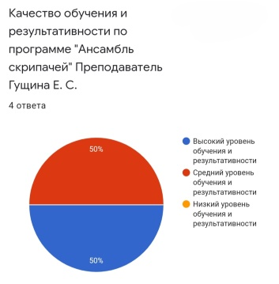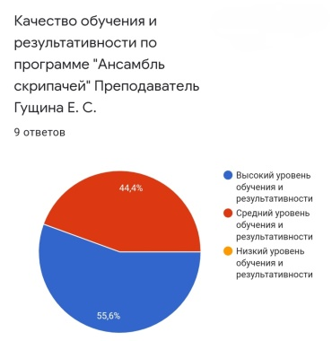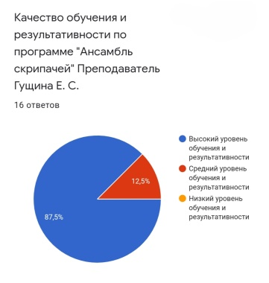
Результаты анкетирования среди родителей показали стабильно высокие результаты, а также повышения результативности и качества обучения по программе «Ансамбль скрипачей».
Высокий уровень освоения программы подтверждается и успехами на фестивалях и конкурсах детского творчества (2019-2022 г.)
Уровень | Название мероприятия | Достижения
Международный | Международный конкурс исполнителей на струнно-смычковых инструментах «Golden bow», 2019г. | Диплом лауреата III степени
Международный | Международный конкурс-фестиваль инструментального исполнительства «Браво, маэстро», 2021г. | Диплом лауреата III степени
Межзональный | Межзональный открытый конкурс ансамблевого исполнительства,2021г. | Специальный диплом «Надежда конкурса»
Международный | Международный конкурс «Времена года»,2022г. | Диплом лауреата III степени
I Всероссийский | Всероссийский конкурс-фестиваль творчества и искусства «Чудесница зима», 2022г. | Диплом лауреата II степени
Межзональный | Межзональный открытый конкурс «Музыкальное детство», 2022г. | Диплом лауреата II степени
Международный | Международный конкурс «Горизонты» | Диплом лауреата III степени

